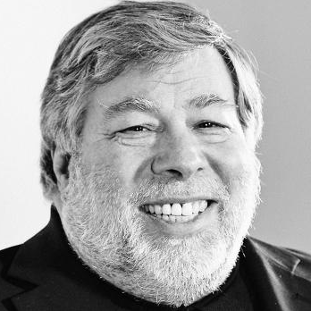

**Nombre:** Stephen Gary Wozniak.

**Nacimiento**: 11 de agosto de 1950 San Jose, California.

**Estudios**: Obtuvo licenciatura en computación y en ingeniería electrónica en la Universidad de California en Berkeley, posteriormente se convirtió en profesor en esa misma universidad.

**Especialidad**: Ingeniería Electrónica, Ciencias de la computación.

**Aportes:**

Steve Wozniak es conocido por haber sido cofundador de una de las compañías más poderosas de los últimos tiempos, Apple Computer, dónde creó **Apple II**, el cual para muchos es el primer es el primer ordenador personal de la historia.

Wozniak contribuyó significativamente en la invención del ordenador personal, por esto se le conoce como uno de los padres de la revolución de los ordenadores.

En la actualidad las computadoras personales se han introducido prácticamente en todo el mundo y además en todas las áreas de la sociedad: comercio, industrias, hospitales, colegios, hogares, etc.